МУНИЦИПАЛЬНОЕ БЮДЖЕТНОЕ ОБЩЕОБРАЗОВАТЕЛЬНОЕ УЧРЕЖДЕНИЕ ОСНОВНАЯ ОБЩЕОБРАЗОВАТЕЛЬНАЯ ШКОЛА № 6 ИМЕНИ М. В. МАСЛИВЕЦ ХУТОРА КРАСНАЯ НИВА МУНИЦИПАЛЬНОГО ОБРАЗОВАНИЯ БРЮХОВЕЦКИЙ РАЙОН

Открытый урок по геометрии

8 класс

«Теорема Пифагора и её применение»

Разработала:

Михайлевич Г.Н., учитель математики

2025 г.

**Предмет:**геометрия

**Класс:**8 «А»

**Дата:** 20.02.2025

**Тема:**«Теорема Пифагора и её применение»

**Цель урока:** Создать условия для совершенствования навыков решения задач на применение теоремы Пифагора и теоремы, обратной теореме Пифагора

**Задачи:**

научить применять теорему для решения задач;

показать связь между теоремой Пифагора и другими дисциплинами;

показать практическую значимость теоремы Пифагора;

развитие мировоззрения учащихся, алгоритмического, комплексного мышления.

**Формируемые УУД**

***Личностные***:  учатся замечать и признавать свои ошибки, прислушиваться к мнениям одноклассников, анализировать, овладевать  историческими и математическими знаниями и умениями, навыками их применения в реальной жизни, осознавать ценности исторических и математических знаний как важнейшего компонента научной картины мира,  рефлексия.

***Коммуникативные:***планирование учебного сотрудничества с учителями и сверстниками, приобретают умения организовать сотрудничество с партнёром, осуществлять оценку действий партнера, умение с достаточной полнотой и точностью выражать свои мысли.

***Регулятивные:***осознание качества и уровня усвоения пройденного материала.  Оценивают умение  сотрудничать с учителем и одноклассниками.

***Познавательные:***устанавливают причинно-следственные связи между объектами, осуществляют подведение под понятие , проводят сравнение, классификацию объектов, выбирают наиболее эффективный способов решения задач.

**Планируемые образовательные результаты**

***Метапредметные***. Понимать связь математики с искусством, поэзией, философией, научиться чувствовать красоту формул и теорем, развивать интерес к истории математических открытий.

***Личностные.***Грамотно излагать свои мысли, анализировать, сравнивать, развивать познавательный интерес через творческие задания. Уметь самостоятельно приобретать новые знания и практические умения, управлять своей познавательной деятельностью. Развивать активность и находчивость при решении  поставленных задач, умение работать в коллективе.

**Предметные**. Понимать, что такое «теорема Пифагора». Знать, как найти неизвестную сторону прямоугольного треугольника при помощи теоремы Пифагора. Уметь применять изученные понятия, методы для решения задач

**Тип урока:**Урок закрепления знаний и способов действий

**Дидактические средства:**учебник, задания для парной работы, тест.

**Методы организации учебной деятельности:** проблемный, частично-поисковый; исследовательский, наглядный, словесный.

**Формы обучения:** работа в парах (при взаимопроверке самостоятельной работы), фронтальная работа (в ходе решения задач и проведении математического диктанта), индивидуальная работа (в ходе закрепления изученного материала).

**Приемы организации учебной деятельности:** составление краткой записи к текстовым задачам, составление вопросов к текстовым задачам, самостоятельная работа, математический диктант.

**Эпиграф урока**

***«****…Геометрия владеет двумя сокровищами:*

*Одно из них - это теорема Пифагора,*

*которую можно сравнить с мерой золота»*

*Иоганн Кеплер.*

**Ход урока:**

**1. Мотивационно-организационный этап.**

Добрый день! Располагайтесь поудобнее, начинаем наш урок.

Мы продолжаем изучение одной из самых известных теорем древности, теоремы Пифагора. Значение теоремы Пифагора  состоит и в том, что с ее помощью можно доказать многие другие теоремы и решить множество задач.  Сегодня мы с вами рассмотрим некоторые практические задачи и старинные задачи, решаемые с помощью теоремы Пифагора.

**2. Актуализация опорных знаний.**

Еще в 17 веке немецкий астроном и математик И. Кеплер сказал, что геометрия обладает двумя великими сокровищами. Первое – это теорема Пифагора, которую можно сравнить с мерой золота…

Теорема Пифагора настолько известна, что трудно представить себе человека, не слышавшего о ней. Она одна из главных и, можно сказать, самая главная теорема геометрии. Значение ее состоит в том, что из нее или с ее помощью можно вывести большинство теорем геометрии. Заслуга же Пифагора состояла в том, что он дал полноценное научное доказательство этой теоремы.

Напомните, пожалуйста, формулировку теоремы Пифагора. (ответы учащихся)

А обратная теорема?   (ответы учащихся)

Для того чтобы наша работа была успешной, давайте повторим некоторые геометрические факты

***Математический диктант.*** (1 ученик работает за доской)

***Закончи предложение:***

– Сторона прямоугольного треугольника, прилежащая к прямому углу, называется…

– Один из углов прямоугольного треугольника, прилежащий к гипотенузе, равен 30. Чему равен второй угол, прилежащий к гипотенузе? ...

– В треугольнике АВС угол А – прямой. Чем является в этом треугольнике отрезок ВС, катетом или гипотенузой?...

– Квадрат гипотенузы в прямоугольном треугольнике равен …

– В прямоугольном треугольнике катет, лежащий напротив угла в 30 равен…

Далее осуществляется проверка учащегося, работающего за доской и самопроверка ответов в своих тетрадях.

**3. Решение практических задач в парах**

**Ребята, д**авайте внимательно прочитаем текст задачи, сделаем схематический чертеж и подумаем над ее решением.

1. Мальчик прошел от дома по направлению на восток 80м. Затем повернул на север и прошел 60м. На каком расстоянии (в метрах) от дома оказался мальчик?

2. Мальчик и девочка, расставшись на перекрестке, пошли по взаимно перпендикулярным дорогам, мальчик со скоростью 4 км/ч, девочка — 3 км/ч. Какое расстояние (в километрах) будет между ними через 1 час?

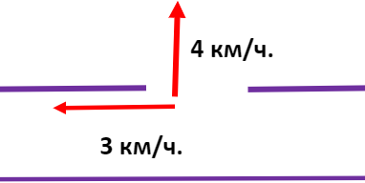

3. В 12 м одна от другой растут две сосны. Высота одной 11 м, а другой - 6 м. Найдите расстояние между их верхушками.

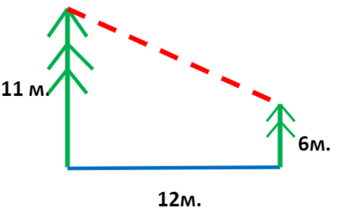

**4. Решение старинных задач**

1. Задача про сломленный тополь. (Фут – это старинная русская и английская мера длины = 30,5…см) Ответ: 6 футов, 244см.

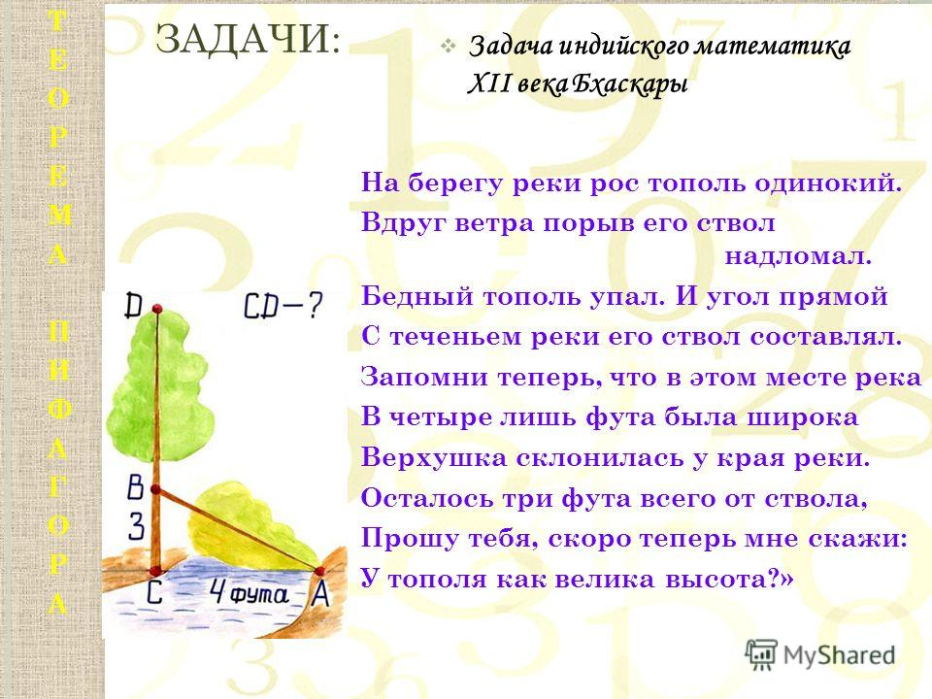

2. **Задача из учебника "Арифметика" Леонтия Магницкого (18 век)**

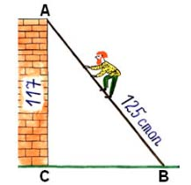

"Случися некому человеку к стене лестницу прибрати, стены же тоя высота есть 117 стоп. И обреете лестницу долготью 125 стоп. И ведати хочет, колико стоп сея лестницы нижний конец от стены отстояти имать." Ответ: 15625-13689=1936, 44 стопы

**5. Итоги урока. Самостоятельная работа со взаимным контролем (5-7 минут).**

*Вспомним основные понятия. 1 вариант тест*

*2 вариант таблица*

Выставление оценок.

*- Я благодарю вас за работу. Поработали вы плодотворно. (Выставление оценок)*

**6. Рефлексия. Заполняется таблица на карточках**

*- В завершении хотелось бы сказать: Причина популярности теоремы Пифагора триедина - это красота, простота и значимость!*

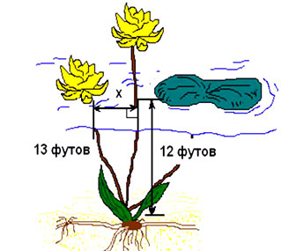**7. ДЗ подготовка к контрольной работе и задача**

*«У египтян была известна задача о лотосе. "На глубине 12 футов растет лотос с 13-футовым стеблем. Определите, на какое расстояние цветок может отклониться от вертикали, проходящей через точку крепления стебля ко дну”.*

Приложение1.

**Самостоятельная работа**

|  |
| --- |
| Фамилия, имя ____________________________________ |
| **Тест по теме «Теорема Пифагора»**  **1 вариант**  1. К каким треугольникам можно применить теорему Пифагора?  а) любым;      б) прямоугольным;        в) равносторонним  2.  Верно ли, что в прямоугольном треугольнике любой из катетов меньше гипотенузы?          а) нет;      б) не знаю;      в) да  3.  В прямоугольном треугольнике углы равны:  а)    90; 60; 90;       б) 45; 90;45;        в)60; 30; 60  4. В прямоугольном треугольнике одна из его сторон является проекцией другой стороны.  а) да;           б) нет;    в) не знаю.  5. Как называется прямоугольный треугольник с построенными на его катетах и гипотенузе квадратами?  а) треугольник Герона  б) Пифагорова фигура  в) многоугольник Фалеса  6. В прямоугольном треугольнике гипотенуза меньше любого из катетов.  а) да;            б) нет;        в) не знаю.  7. Какая из этих формул является формулой Пифагора?  а) d1d2 = ab + cd  б) S2 = p(p - a)(p - b)(p - c)  в) а2+b2=с2  8. Определите катет, если другой катет равен 8 см, а гипотенуза – 10 см.  а) 12;          б) 6;          в) 4. |
| Проверяющий ФИ________________________________________ Оценка__________________ |
| **Тест по теме «Теорема Пифагора»**  **2 вариант**  Заполните таблицу, где **b** и **а** – это катеты, а **c** – это гипотенуза прямоугольного треугольника   |  |  |  | | --- | --- | --- | | **а** | **b** | **c** | | 1 | 1 |  | |  | 12 | 15 | | 8 | 6 |  | |  |  | 5 | |  |  |  | |  |  |  | |  |  |  | |  |  |  | |  |  |  | |  |  |  | |
| Проверяющий ФИ________________________________________ Оценка__________________ |

Приложение 2.

Рефлексия.

|  |  |
| --- | --- |
| **Оцените свою работу на уроке ответами на вопросы** | |
| Я умею решать задачи |  |
| Я умею применять теорему Пифагора |  |
| Мне важно научиться выполнять эти задания |  |
| Мне было интересно на уроке |  |
| Мне это не нужно |  |
| Моя оценка урока (от 1 до 5) |  |